Lebenslauf

Persönliche Daten
Name Max Mustermann
Geburtsdatum 01.01.2004
Geburtsort Musterstadt
Adresse Heidestraße 17, 80803 München
Telefon +49 1777 66555444
E-Mail maxmustermann@muster.de
Staatsangehörigkeit Muster
Schulische Ausbildung
07/2021 - Angestrebter Schulabschluss: Mittelschulabschluss/Quali
09/2016 – 07/2021 Name Mittelschule/Realschule in Musterstadt
Qualifizierender Mittelschulabschluss mit Note x,x
09/2012 – 07/2016 Grundschule, Musterstadt
Praxiserfahrung
03/2020 Dreiwöchiges Betriebspraktikum bei Musterfirma
11/2019 Zweiwöchiges Praktikum bei Musterfirma
Kenntnisse und Fähigkeiten
Sprachkenntnisse Deutsch, Englisch, Türkisch
Computerkenntnisse Microsoft-Office
Hobbys und Interessen
Hobbys Fußball, Schlagzeug spielen, lesen
Sonstiges Streitschlichterausbildung, Klassensprecher*in
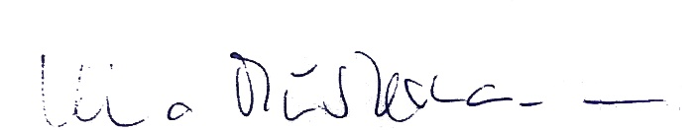

Vorname Name München, 20.01.2022
Hier bitte mit der Hand unterschreiben oder Signatur einfügen

